文件编号：ITSS-06-01-04
版本：V1.0

西安泽玺信息科技有限公司

事件管理制度
编制人:丁嘉涛 | 编制时间:2026.1.3
审核人:孙晓玲 | 审核时间:2026.1.3
批准人:冯建东 | 审批时间:2026.1.3

修订记录
日期 | 版本 | 变更说明 | 编写人 | 审核人 | 批准人
2026.1.3 | V1.0 | 新建文档 | 丁嘉涛 | 孙晓玲 | 冯建东

目录
西安泽玺信息科技有限公司 1
事件管理制度 1
1. 目的 5
2. 原则 5
2.1. 术语定义 5
3. 适用范围 6
4. 岗位职责 6
4.1. 运维部 6
5. 事件管理流程 6
5.1. 流程说明 7
5.1.1. 热线受理 7
5.1.2. 事件记录和分类 8
5.1.3. 事件记录与分级 8
5.1.4. 热线电话尝试解决 9
5.1.5. 远程解决 9
5.1.6. 二线支持 9
5.1.7. 事件升级机制 10
5.1.8. 现场服务响应 10
5.1.9. 调查诊断 11
5.1.10. 确定解决方案 11
5.1.11. 客户确认 11
5.1.12. 资料归档 11
5.1.13. 事件报告 11
5.2. 事件管理与其它流程的接口关系 12
5.2.1. 与问题管理的关系 12
5.2.2. 与变更管理的关系 12
5.2.3. 与配置管理的关系 12
5.2.4. 与服务级别管理的关系 13
5.2.5. 与知识管理的关系 13
5.3. 考核指标 13
6. 附则 13
7. 附件 13
8. 记录 14

目的
为了减少或消除存在或可能存在于IT服务中的干扰因素给IT服务带来的影响，以确保用户可以尽快恢复自己的正常工作,特制定此制度。

原则
- 快速响应与恢复优先
以确保服务可用性为核心目标，优先快速恢复正常的业务运营，最大限度减少事件对业务的影响。
- 分类分级与优先级管理
根据事件的影响范围和紧急程度，对其进行分类、分级，并明确优先级，确保资源得到合理、高效的分配。
- 标准化流程处理
严格执行事件识别、记录、调查、诊断、解决与关闭的全流程标准化管理，确保处理过程的可追溯性和一致性。
- 有效沟通与及时通报
在事件处理过程中，应及时向相关用户及利益相关方通报事件状态、处理进展及最终结果，保持信息透明。
- 知识积累与持续改进
将事件解决方案、处理经验沉淀为知识库内容，并定期分析事件根本原因，推动服务改进，预防同类事件重复发生。
- 全员参与与协作共治
明确各相关团队（如运维、研发、供应商）在事件管理中的角色与职责，强化跨团队协同，形成管理合力。

术语定义
- 一线支持
服务台专员
- 二线支持
指运维部与研发部的研发人员、运维实施工程师

适用范围
事件管理主要包括的内容如下:
- 操作系统损坏，需要重新安排软件
- 软件服务到期
- 由于本机硬件问题导致系统无法正常工作
- 需要把原来的数据库导入新系统中
- 不会使用软件，需要上门指导学习使用
- 操作使用软件不当，软件文件损坏导致软件系统无法正常工作
- 本身电脑因为中病毒、误操作、重新安装操作系统，软件无法启动

岗位职责

运维部
- 定义并维护事件管理流程文件及所需要的记录模板；
- 管理事件管理流程的实施，包括一线、二线的执行情况；
- 确保事件管理流程目标的实现；
- 识别事件管理过程中存在的问题并及时向部门经理提出；
- 定期向部门经理汇报实施过程中存在的问题；定义并维护发布管理流程文件及所需要的记录模板；

事件管理流程
事件管理流程，如图5-1所示

图 5-1 事件管理流程
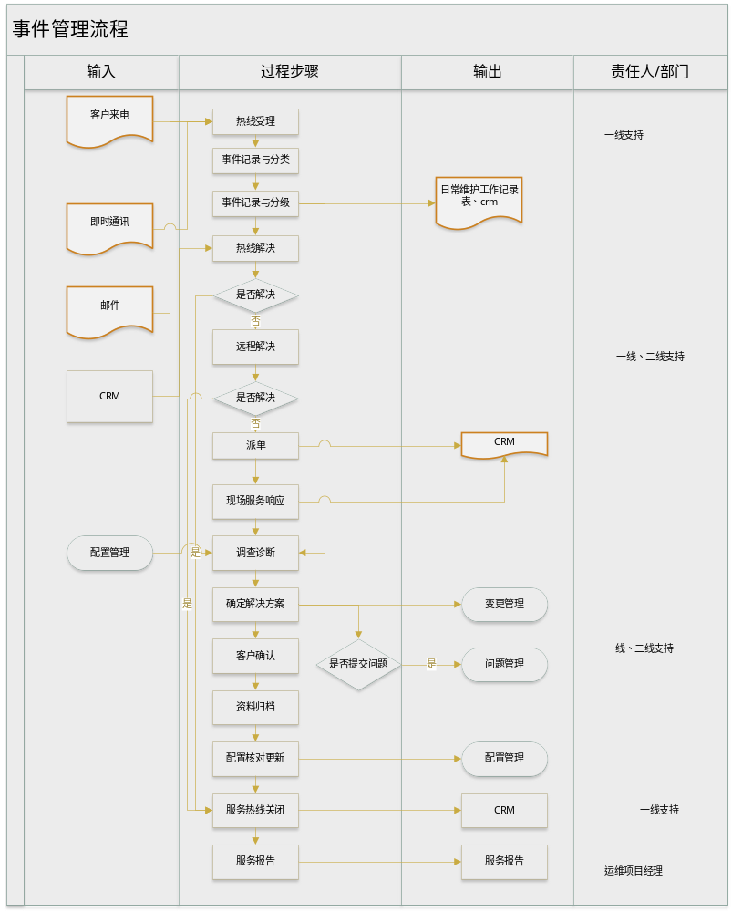

流程说明

热线受理
客户可通过热线电话、邮件或即时通讯等方式报告事件。一线支持需完整收集事件相关信息，受理后录入事件处理流程。
一线支持应收集以下信息：
- 来电客户的单位名称、联系人、电话号码等基本信息；
- 影响业务的具体原因、故障现象及事件优先级；
- 客户期望的解决时间。

事件记录和分类
一线支持须将来自热线电话、邮件或即时通讯的事件信息记录于《日常维护工作记录表》。通过电话受理时，需详细了解事件情况，并依据事件性质与影响范围对其进行分类和优先级判定。
按照事件产生的对象进行分类，可分为操作系统类问题、数据类问题、中间件问题、安全类问题、应用系统类问题、硬件类问题及其它问题等；其中应用系统类又可以按照应用系统的不同进行进一步的细分。

事件记录与分级
事件的紧急度由问题的严重性，并结合用户的要求、服务级别协议来判断，可分为高中低三个级别。事件等级如表5-1所示
表 5-1 事件紧急度表
紧急度等级 | 紧急度赋值标准 | 分数值（分）
高 | 导致用户的业务直接中断 | 1
中 | 导致用户的某一部分功能中断，影响部分业务 | 2
低 | 导致某一项功能中断，但不会影响业务 | 3
事件的影响范围主要由由事件影响的客户数量决定，结合用户的要求、服务级别协议来判断，可分为高中低三个级别。影响范围等级如表5-2所示
表 5-2 影响度等级表
影响度等级 | 影响度赋值标准 | 分数值（分）
高 | 影响用户群>=60% | 1
中 | 25%<=影响用户群<60% | 2
低 | 25<影响用户群<10% | 3
事件的优先级由事件的影响范围和紧急度共同确定，计算方式为$优先级＝紧急度×影响度$
影响度与紧急度计算矩阵如表5-3所示
表 5-3 影响度与紧急度计算矩阵表
优先级指数 |  | 影响度
 |  | 1 | 2 | 3
紧急度 | 1 | 1（一级） | 2（二级） | 3（二级）
紧急度 | 2 | 2（二级） | 4（三级） | 6（三级）
紧急度 | 3 | 3（二级） | 6（三级） | 9（四级）
根据以上矩阵表的计算结果，将事件分为以下级别：
一级事件（重大事件）：最紧急，签订的服务级别协议中规定的某个服务产品在运行过程中出现服务器宕机或系统瘫痪等导致服务中断、业务停止、数据丢失的事件。
二级事件（严重/主要事件）：紧急，签订的服务级别协议中规定的某个服务产品在运行过程中出现的直接影响服务，导致系统性能或服务能力部分丧失的事件（如设备关键部件事件，系统响应速度大幅下降）；或具有潜在的系统瘫痪或服务中断的危险，可能导致设备或软件的基本功能不能实现的事件（如冗余设备单侧事件）等。
三级事件（一般/次要事件）：一般，除一、二级事件外的其它设备级别的软硬件事件，指设备或软件在运行中出现的，轻微影响系统功能和性能，但关键业务不受影响的事件。
四级事件（轻微事件）：在相关产品功能、安装或配置方面需要信息或支援。对用户的业务运作几乎无影响，或根本没有影响。

热线电话尝试解决
一线支持人员在受理事件后，首先根据用户描述，尝试通过电话指导用户自行解决故障。

远程解决
若无法通过电话指导解决，一线支持人员在获得客户授权后，可借助远程工具登录客户计算机进行了操作处理。

二线支持
如一线支持无法独立解决事件，或判断事件超出其职责范围，应转交二线支持处理。
二线支持主要负责解决技术疑难问题，分析根本原因，审批新增设备及配套服务，并牵头处理重大故障或服务纠纷。

事件升级机制
为确保重大或超时事件得到及时、有效的处理，建立以下升级机制：
- 升级条件：
- 时间升级：事件在承诺的解决时限内未能解决。
- 级别升级：经评估，事件的实际影响或紧急程度高于初始判定（如优先级升至一级或二级）。
- 客户升级：客户对处理进度或结果不满，明确要求更高级别介入。
- 升级路径：
一线支持人员无法解决且需二线介入时，执行横向升级至二线支持团队。
二线支持在处理过程中，若遇技术极端复杂、资源协调困难或事件已达重大级别（通常为优先级一、二级）时，应执行纵向升级，及时上报至运维项目经理或相关技术负责人。
对于可能引发重大业务影响或服务纠纷的事件，运维项目经理需向服务交付经理或更高管理层报告。
- 升级时限与通知：
所有升级操作必须在触发条件满足后1小时内完成。
升级时必须明确告知接收方事件的当前状态、已采取的措施、升级原因及所需的支持。
必要时，需同步通知客户对接人关于升级的决定及后续计划。

现场服务响应
技术人员（一线或二线）应与客户协商确定现场服务的具体时间、地点及需客户配合的事项。
技术人员需准备最新版本的安装程序、用户手册、升级补丁及现场服务记录单，必要时可申请二线支持协同前往。

调查诊断
现场服务人员（一线或二线）应通过标准配置比对、日志分析等手段进行故障调查，定位根本原因。

确定解决方案
技术人员根据故障分析结果制定解决方案，并与客户沟通方案实施预计时长及可行性。若事件无法立即解决，须与客户商定解决时间。对于重大故障（高或中级），须提前完成数据备份。
若故障处理涉及一般、重大或紧急变更，应转入变更管理流程，依据《变更管理制度》执行。
事件解决后，故障现场负责人应进行评估，如属重大影响或频发问题，需转入问题管理流程进行根源分析，具体见《问题管理制度》。

客户确认
事件处理完成后，由一线人员通过电话回访确认解决效果及客户满意度，并更新《日常维护工作记录表》。

资料归档
技术支持人员负责将《日常维护工作记录表》进行归档。
运维项目经理负责审核事件记录内容的完整性与准确性。
如事件处理导致配置项属性发生变化，由一线支持人员进行修改，流程见《配置管理制度》。

事件报告
运维实施工程师每月应对事件进行汇总与分类，编制事件报告并提交至运维部与研发部经理。报告内容包括但不限于：
本月事件总数；
本月服务响应率；
一线支持解决事件数量；
- 二线支持解决事件数量；
- 事件数量趋势分析及预测；
- 一线解决率；
- 一次现场解决率。

事件管理与其它流程的接口关系
为确保事件管理与其他IT服务管理流程的协同运作，明确以下接口关系：

与问题管理的关系
触发条件：当事件重复发生、原因不明或属于重大故障时，应由技术支持人员在事件解决后，提交问题记录，进入问题管理流程。
职责分工：事件管理关注快速恢复服务，问题管理关注根本原因分析与预防。
协同机制：问题管理过程中识别出的临时解决方案或已知错误，应及时反馈至事件管理知识库，供一线支持参考。

与变更管理的关系
触发条件：事件解决方案涉及对配置项的修改、系统参数调整、软件更新等，需转入变更管理流程。
职责分工：事件管理负责提出变更需求，变更管理负责评估、审批与实施控制。
协同机制：变更实施后，需反馈结果至事件记录，确保事件状态同步更新。

与配置管理的关系
触发条件：事件处理过程中发现配置项属性发生变化（如硬件更换、软件版本升级）。
职责分工：技术支持人员在事件解决后，需通知配置管理员更新配置管理数据库（CMDB）。
协同机制：准确的配置信息有助于事件诊断，事件记录也可用于验证配置数据的准确性。

与服务级别管理的关系
触发条件：事件处理过程中发现服务级别协议（SLA）无法满足，或客户提出升级诉求。
职责分工：事件管理负责记录服务中断情况，服务级别管理负责评估SLA达成率与服务改进。
协同机制：事件报告中的响应率、解决率等数据，应作为服务级别评审的输入。

与知识管理的关系
触发条件：事件解决方案经验证有效，或形成标准操作流程。
职责分工：技术支持人员负责将解决方案整理为知识库条目，知识管理员负责审核与发布。
协同机制：知识库应嵌入一线支持工具，支持快速检索与复用，提升事件解决效率。

考核指标
指标度量性 | 计算方式 | 频次 | 指标要求
事件及时响应率 | 月度及时响应的事件/月度总事件*100% | 每月 | ≥95%

附则
- 本制度最终解释权和修订权归运维部。
- 本制度自颁布之日起施行。

附件
《问题管理制度》
《变更管理制度》
《配置管理制度》
《服务报告管理制度》

记录
《日常维护工作记录表》

